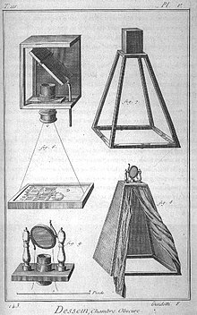c

Camera obscura

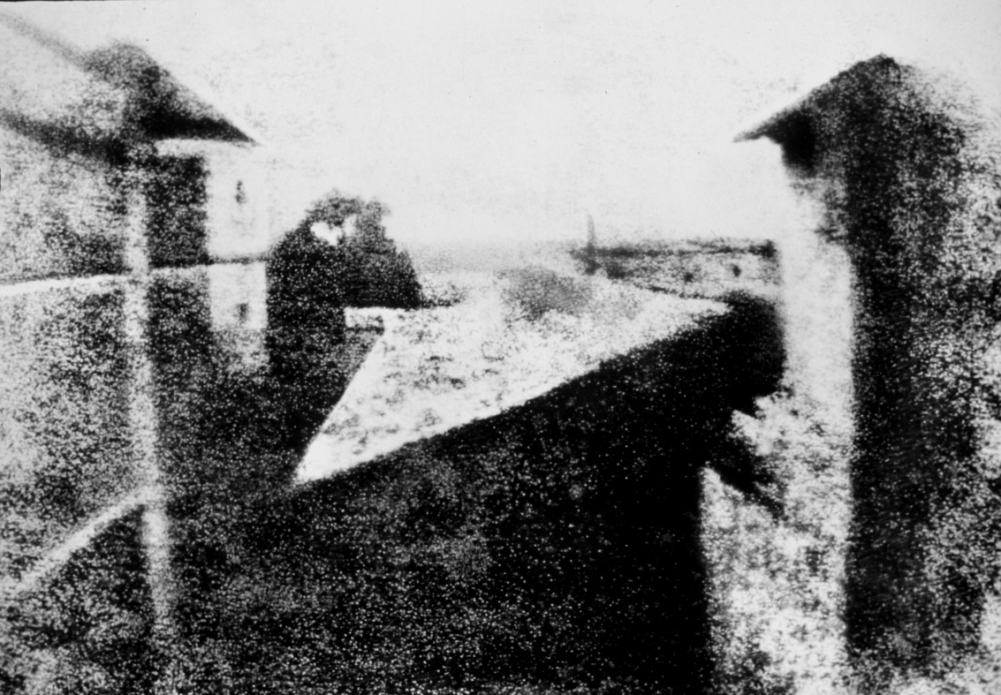
J. N. Niepce: Blick aus dem Arbeitszimmer 1826. Die älteste erhaltene Fotografie, auf einer asphaltbeschichteten Zinnplatte

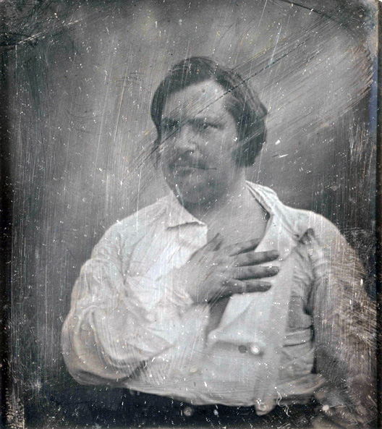

Honoré de Balzac (französicher Schriftsteller), Daguerreotypie von Louis-Auguste Bisson, 1842

